Еремян А.Б. Практика 5

После установки Kali можем приступать к выполнению заданий.

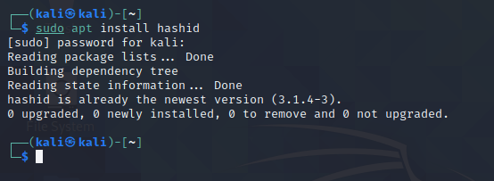  
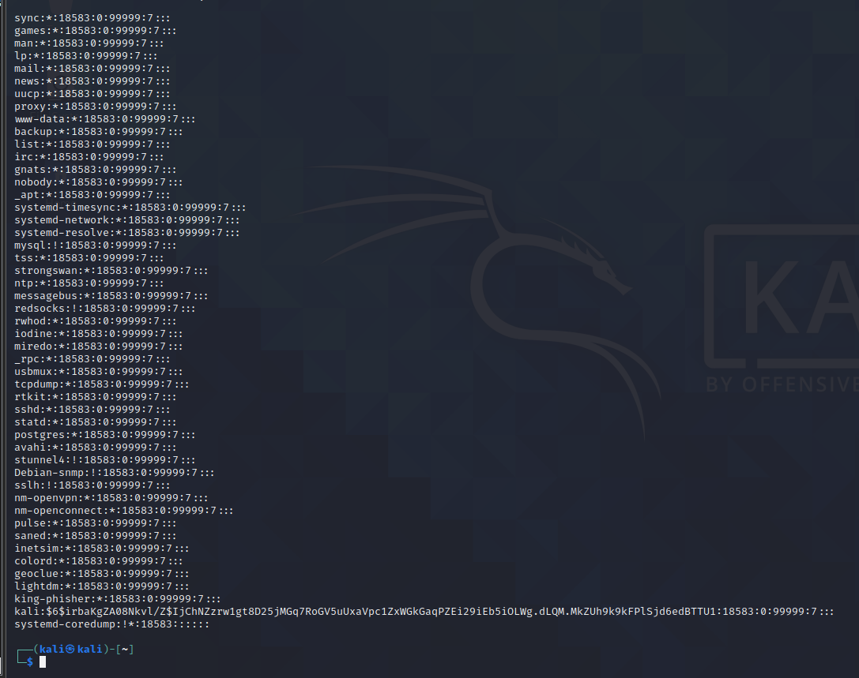  
  
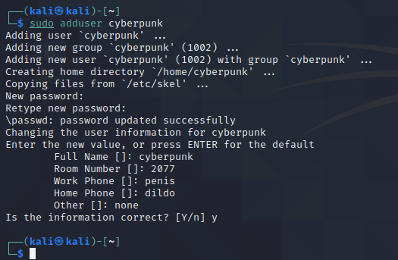  
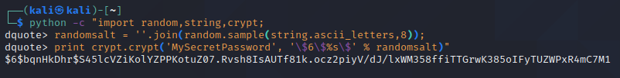  
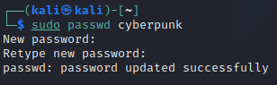  
Нюх топтал этого вашего кали…  
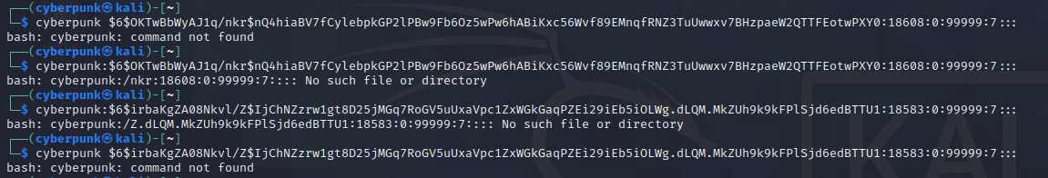  
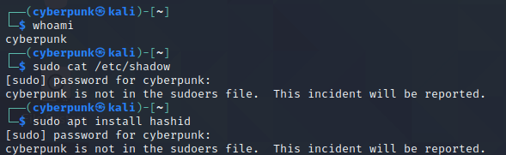  
Мне не дают ничего делать, честно говоря уже хочется плакать….  
Я просидел за этой практикой порядка 9 дней. И это всё, что у меня получилось сделать. Я настолько отчаялся, что пришел к своему старосте (который на минуточку выполнил эту практику), но 6 кружек чая, немного тортика и 5 часов работы не были особо продуктивными. Однако большую часть практики я сделал именно с ним. Прошу понять и простить…😢